МІНІСТЕРСТВО ОСВІТИ І НАУКИ УКРАЇНИ

Національний університет «Львівська політехніка»

Кафедра інформаційних систем та мереж

**ЗВІТ**

про виконання лабораторної роботи №11

на тему:

*«Розробка та застосування транзакцій»*

*Виконав:* Гацько О.С.

*Прийняла:* Артеменко О.І.

Львів-2020

**Мета роботи:** Навчитися використовувати механізм транзакцій у СУБД SQL Server. Розробити SQL запити, які виконуються як єдине ціле в рамках однієї транзакції.

**Хід роботи**

В ході роботи, потрібно продемонструвати успішне і неуспішне виконання транзакції. Розробимо транзакцію, яка буде вносити дані в таблиці Працівники i Посади. Транзакція буде відміняти всі зміни у таблицях при виникненні помилки чи іншої суперечливості.

1. Відміна транзакції

BEGIN TRANSACTION;

INSERT INTO Учасник

VALUES (6, 'Степан', 'Іваненко','Петрович','Львів','Крива','11','11', 975925865, '2017-03-10','m');

INSERT INTO Учасник

VALUES (5, 'Іванка', 'Степаненка','Йосифівна','Львів','Пряма','11','11', 975252865, '2017-03-10','w');

INSERT INTO Учасник

VALUES (4, 'Ігор', 'Бурий','Степанович','Львів','Велика','11','11', 975958365, '2017-03-10','m');

COMMIT;

Оскільки такі індекси вже існують, то транзакції не відбудуться. Результат:

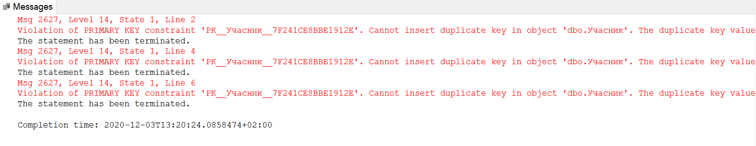

1. Успішна транзакція

BEGIN TRANSACTION;

INSERT INTO Учасник

VALUES (7, 'Степан', 'Іваненко','Петрович','Львів','Крива','11','11', 975925865, '2017-03-10','m');

INSERT INTO Учасник

VALUES (8, 'Іванка', 'Степаненка','Йосифівна','Львів','Пряма','11','11', 975252865, '2017-03-10','w');

INSERT INTO Учасник

VALUES (9, 'Ігор', 'Бурий','Степанович','Львів','Велика','11','11', 975958365, '2017-03-10','m');

COMMIT;

Результат:

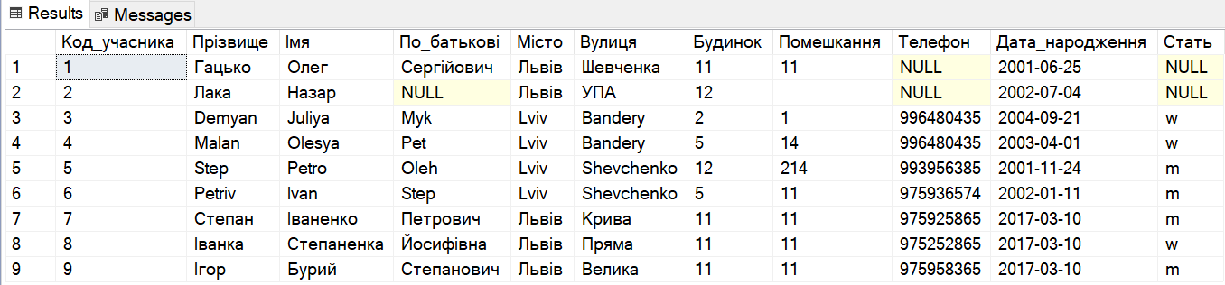

**Висновок:** на цій лабораторній роботі я ознайомилася із механізмом транзакцій СУБД SQL Server.